# ­­ PEMBAHASAN

Bab ini akan membahas mengenai perancangan sistem *frequency tracker* untuk melacak frekuensi resonansi pada sensor mikrokantilever. Perancangan *frequency tracker* dimulai dengan merancang *frequency sweeper* yang berfungsi untuk membaca frekuensi sensor.

## Gambaran Umum Frequency Tracker

### Frequency Sweeper

Perangkat keras dari *frequency tracker* menggunakan perangkat keras dari *frequency sweeper* (Perangkat untuk pembaca nilai sensor mikrokantilever)*.* Maka dari itu, pembuatan *frequency sweeper* akan dibahas terlebih dahulu. Diagram blok dari perangkat keras *frequency sweeper* dapat dilihat pada gambar berikut.

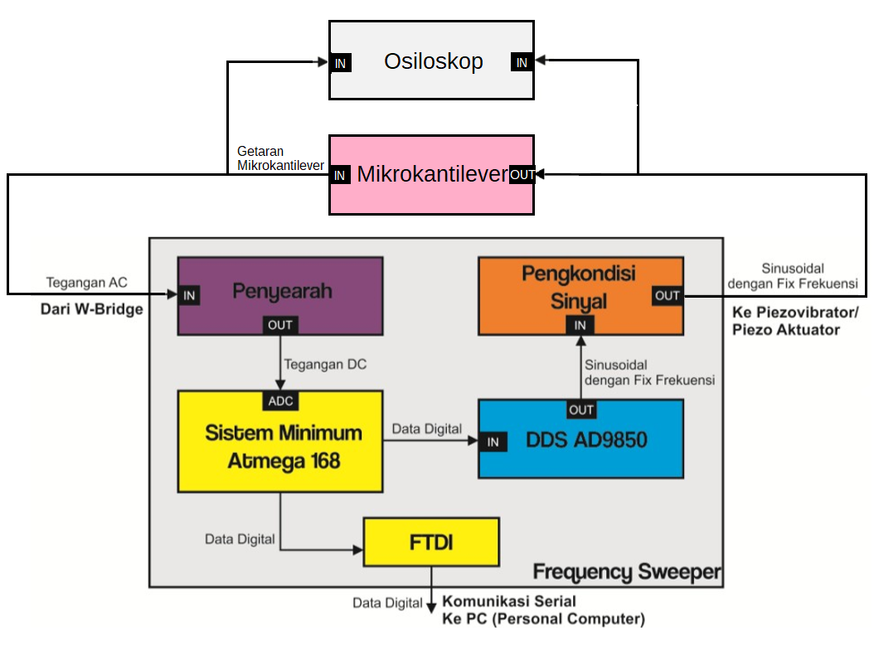

Gambar 4.1 Diagram Blok Perangkat Keras Frequency Sweeper

Pembahasan diagram blok dari perangkat keras *frequency* sweeper yang dibuat adalah sebagai berikut.

1. **Sistem minimum ATmega** memerintah **DDS Board AD9850** untuk mengeluarkan sinyal sinusoidal dengan frekuensi yang ditentukan.
2. Sinyal atau gelombang sinusoidal yang dikeluarkan **DDS Board AD9850** akan masuk ke **pengkondisi sinyal.**
3. Sinyal dari **DDS Board AD9850** akan dioptimasi dan dikuatkan **melalui pengkondisi sinyal.**
4. Sinyal dari **pengkondisi sinyal** akan diberikan ke **mikrokantilever** untuk menggetarkan mikrokantilever.
5. **Mikrokantilever** yang bergetar akan memberikan output berupa tegangan dengan frekuensi getar mikrokantilever.
6. Output dari **mikrokantileve**r yang masih gelombang sinusoidal bolak-balik akan melewati **rangkaian penyearah** agar menjadi gelombang searah
7. **Sistem minimum ATmega** membaca keluaran mikrokantilever yang telah disearahkan, kemudian diproses dalam program.
8. Antarmuka untuk perangkat frequency sweeper dapat dilihat melalui komputer personal melalui aplkasi terra term dan dihubungkan ke sistem minimum ATmega melalui **FTDI**
9. Gelombang/sinyal keluaran dari mikrokantilever diamati dengan menggunakan **osiloskop.**
10. Sistem minimum ATmega 168 akan memberi perintah bertahap ke DDS board berupa nilai frekuensi yang akan dibangkitkan. Yang akan dibangkitkan adalah sinyal dengan frekuensi awal kemudian frekuensi akan ditingkakan sampai frekuensi akhir yang telah ditentukan.

Diagram alir dari prinsip kerja perangkat *frequency sweeper* dapat dilihat pada Gambar 4.2 berikut.

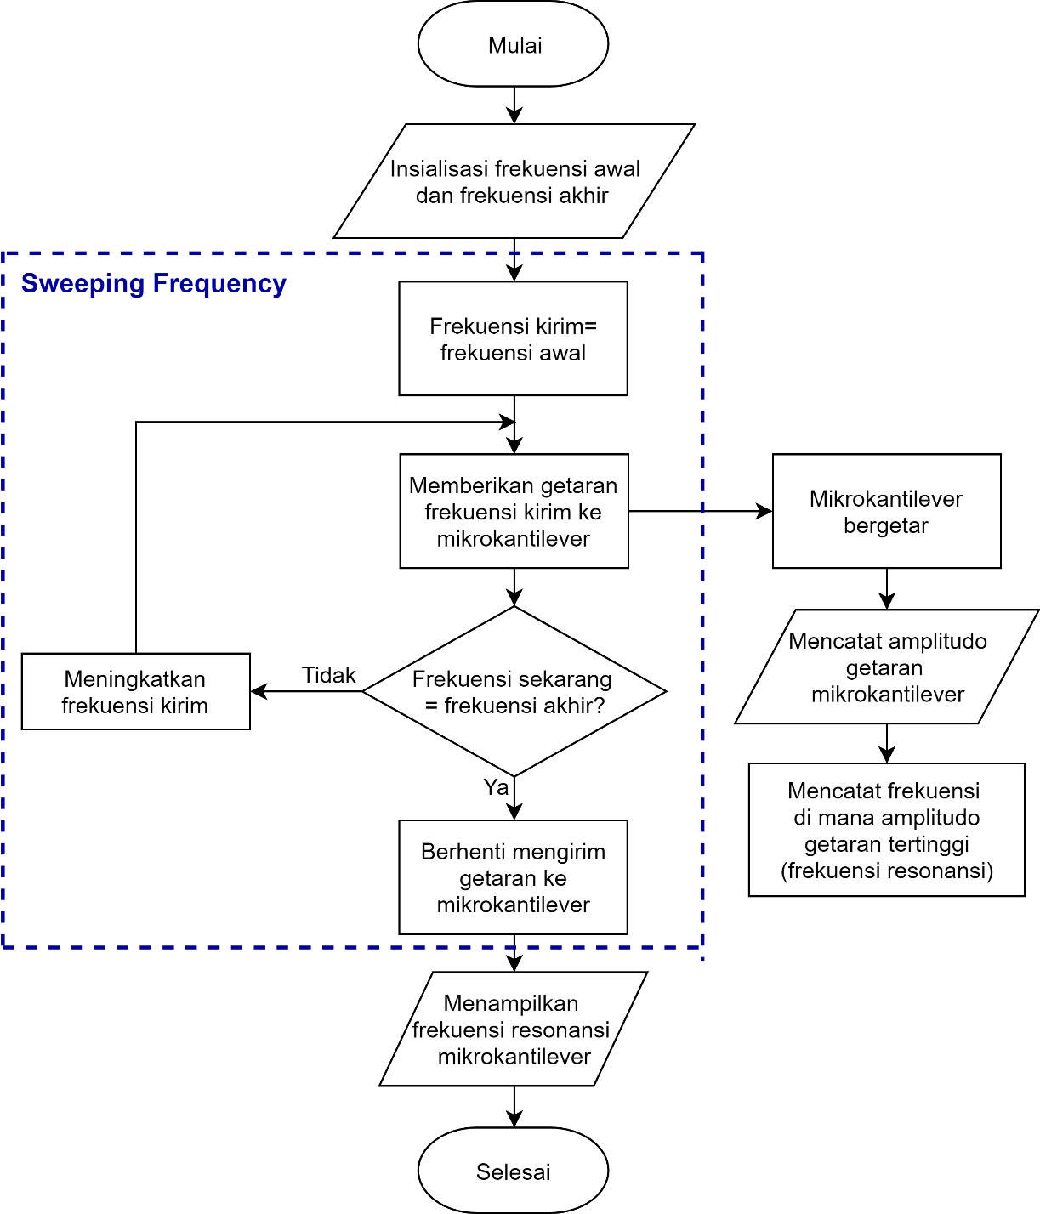

Gambar 4.2. Diagram alir frequency sweeper

### Frequency Tracker

Dalam merancang sistem *frequency tracker,* pembuatan sistem *frequency* *sweeper* harus dilakukan terlebih dahulu. Setelah itu, perangkat *frequency sweeper* akan diprogram agar memiliki fungsi memantau frekuensi (*tracking* frekuensi).

Secara umum, cara kerja *frequency tracker* dapat dilihat pada diagram alir berikut.

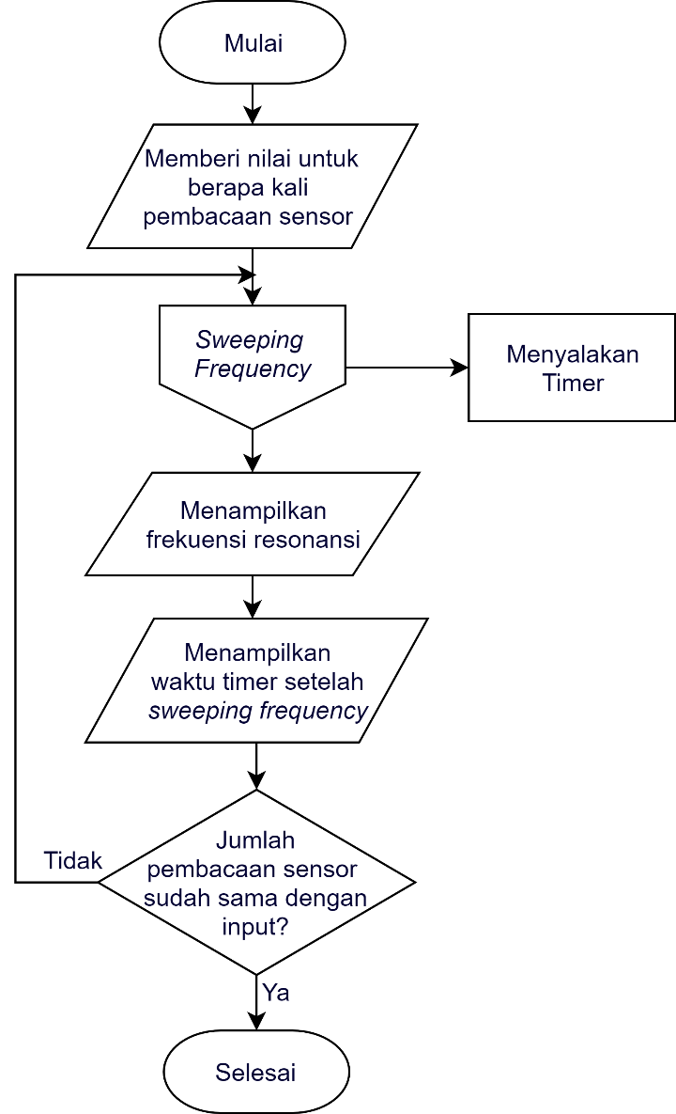

Gambar 4.3. Diagram alir frequency tracker

## Pembuatan Perangkat Keras

Tahap pertama dalam perancangan sistem *frequency tracker* adalah tahap perancangan perangkat keras. Perangkat keras yang dibangun adalah seperti yang terdapat pada diagram blok pada Gambar 4.1.

### Sistem Minimum ATmega168 dan FTDI UART

#### a. Rincian dan Spesifikasi

Rangkaian sistem minimum ATmega168 terdiri dari mikrokontroler ATmega168 itu sendiri, dengan osilator crystal yang memiliki frekuensi clock 20MHz. Rangkaian sistem minimum ini juga dilengkapi pin downloader untuk mendownload program serta memiliki FTDI UART yang berfungsi mengkonversi data ke dalam port USB sebagai komunikasi antar kontroler dengan computer sebagau interface [1]. Rangkaian sistem minimum ini memiliki catu daya sebesar 5 volt untuk ATmega 168, downloader, beserta FTDI UART.

#### b. Diagram Skematik

Rangkaian pada sistem minimum ATmega 168 dapat dilihat pada gambar berikut.

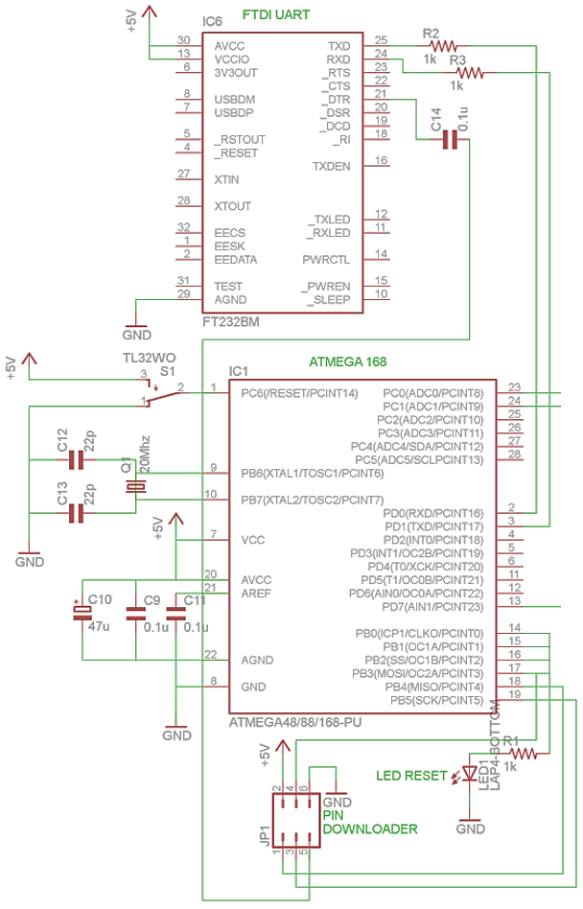

Gambar 4.4 Diagram skematik sistem minimum ATmega168

#### c. Penampakan Fisik

Penampakan fisik sistem minimum dapat dilihat pada gambar berikut.

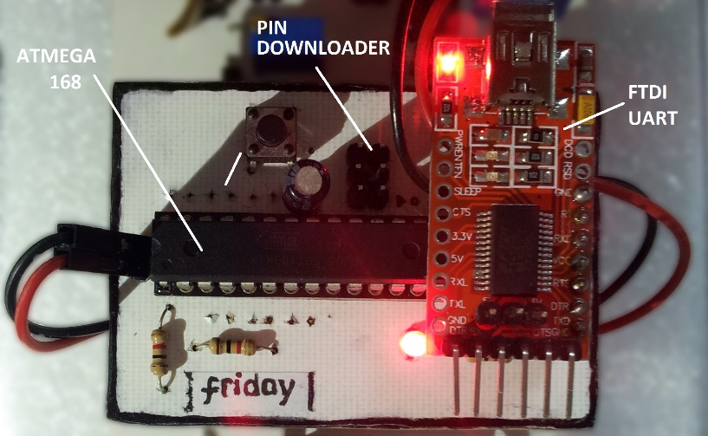

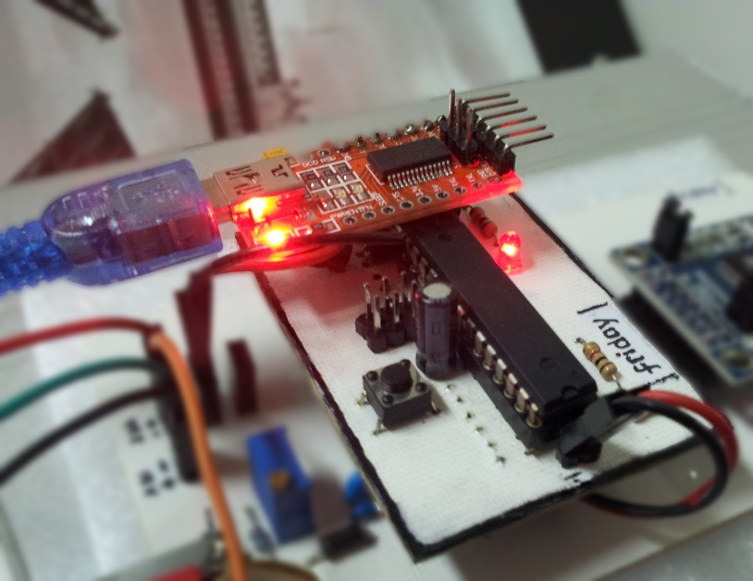

Gambar 4.5 Penampakan fisik sistem minimum ATmega 168

### DDS AD9850

#### a. Rincian Perangkat dan Spesifikasi

DDS AD9850 berperan sebagai pembangkit gelombang sinus yang nantinya akan digunakan untuk menggetarkan mikrokantilever. Frekuensi gelombang yang dikeluarkan DDS AD9850 dikendalikan oleh mikrokontroler pada sistem minimum ATmega168.

Pin DDS yang disambungkan dengan mikrokontroler antara lain W_CLK, FQ_UD, D7_SL, dan RESET. Fungsi dari pin – pin tersebut dapat dilihat pada Tabel 3.4.

#### b. Diagram Skematik

Rangkaian DDS Board AD9850 yang sudah terhubung dengan miktrokontroler dapat dilihat pada gambar berikut.

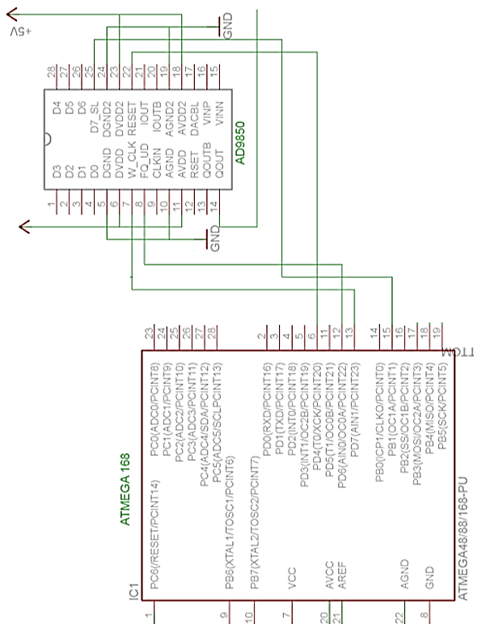

Gambar 4.6 Diagram skematik DDS Board AD9850

#### c. Penampakan Fisik

Perangkat dari DDS Board AD9850 dapat dilihat pada gambar berikut.

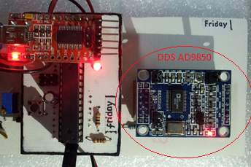

Gambar 4.7 Perangkat DDS Board AD9850 beserta sistem minimum

### Rangkaian Pengkondisi Sinyal

Rangkaian pengkondisi sinyal bertujuan untuk mengubah sinyal keluaran dari DDS AD9850 menjadi sinyal yang sudah terkondisi sesuai dengan yang diinginkan. Rangkaian ini dibutuhkan agar mikrokantilever menerima sinyal atau gelombang sesuai dengan yang dibutuhkan sehingga sensor mikrokantilever dapat berkeja dengan optimal.

#### a. Rincian dan Spesifikasi

Rangkaian pengkondisi sinyal terdiri atas high pass filter dan OP-AMP. HPF yang digunakan yaitu filter pasif RC dimana filter ini hanya akan melewatkan frekuensi tinggi yaitu, frekuensi yang melebihi frekuensi cut off filter. OP-AMP atau penguat operasional menggunakan IC UPC815. Digunakan dua buah IC UPC815. OP-AMP yang pertama sebagai penguat non-inverting dengan rumus penguatan sebagai berkut.

𝐴 = + 1 (4.1)

OP-AMP yang kedua sebagai voltage follower atau dikenal sebagai rangkaian buffer yang berfungsi untuk menyangga supaya dihasilkan tegangan keluaran yang sama besarnya atau sama tandanya dengan tegangan masukan.

#### b. Diagram Skematik

Diagram skematik dari rangkaian pengkondisi sinyal adalah sebagai berikut.

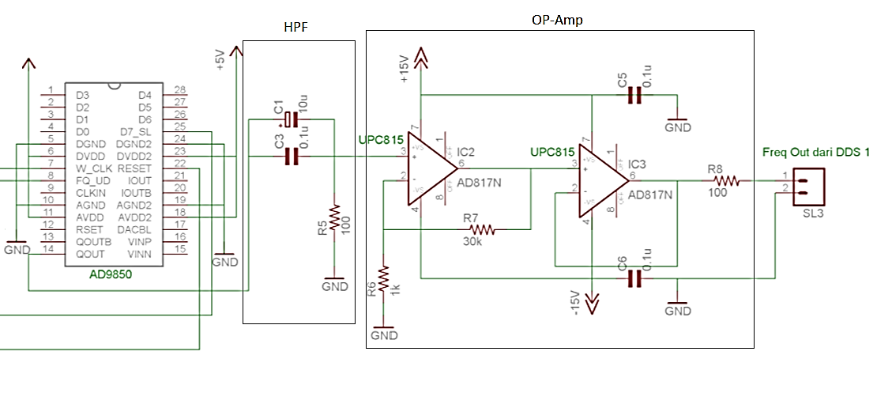

Gambar 4.8 Diagram skematik rangkaian pengkondisi sinyal

#### c. Penampakan Fisik

Penampakan fisik dari perangkat dapat dilihat pada gambar berikut.

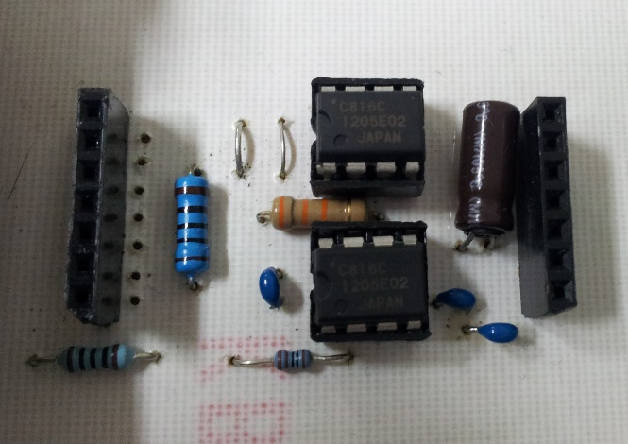

Gambar 4.9 Penampakan fisik rangkaian pengkondisi sinyal

### Rangkaian Penyearah

Setelah rangkaian pengkondisi sinyal, sinyal yang dikeluarkan akan masuk ke mikrokantilever agar mikrokantilever bergetar. Sensor mikrokantilever akan memberikan keluaran berupa tegangan yang memiliki frekuensi yang identik dengan frekuensi resonansi dari mikrokantilever tersebut.

#### a. Rincian dan Spesifikasi

Rangkaian penyearah yang dirancang adalah rangkaian penyearah gelombang penuh *(full wave rectifier)* dengan menggunakan *rectifier* *diode* 1N4148. Sehingga sinyal sinus bolak-balik dari mikrokantilever akan disearahkan menjadi sinyal DC sehingga mikrokontroler dapat membaca tegangan. Pada rangkaian ini, ditambahkan rangkaian filter lolos rendah *(low pass filter)* yang bertujuan untuk menghilangkan noise yang timbul. Sebelum masuk ke pin ADC mikrokontroler, rangkaian ini dilengkapi rangkaian proteksi tegangan berlebih dengan menggunakan sebuah dioda. Hal ini bertujuan untuk perlindungan mikrokontroler agar tegangan yang masuk tidak melebihi 5V.

#### b. Diagram Skematik

Diagram skematik rangkaian penyearah dapat dilihat pada gambar berikut.

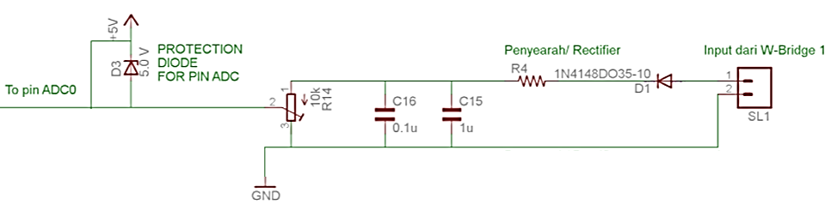

Gambar 4.10 Diagram skematik rangkaian penyearah

#### c. Penampakan Fisik

Penampakan fisik dari rangkaian pengkondisi sinyal dapat dilihat pada gambar berikut.

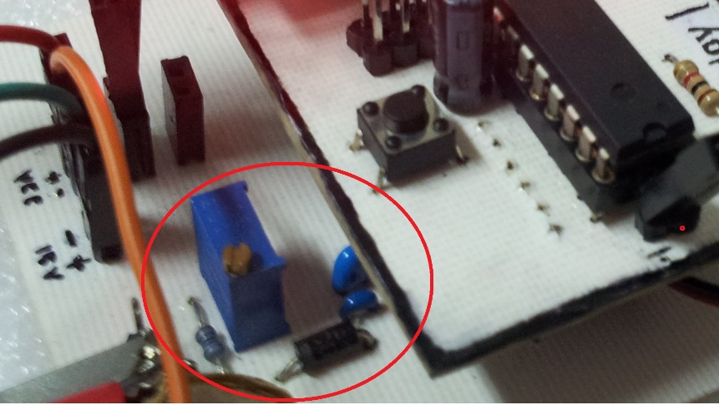

Gambar 4.11 Penampakan fisik rangkaian pengkondisi sinyal

## Perancangan Perangkat Lunak

Tahap yang dilakukan dalam penelitian setelah perancangan perangkat keras adalah tahap perancangan perangkat lunak. Perancangan perangkat lunak dilakukan dengan memprogram mikrokontroler dengan Bascom-AVR Perancangan perangkat lunak yang dilakukan berupa pembacaan tegangan dari mikrokantilever yang masuk ke mikrokontroler, pemberian frekuensi pada DDS, membandingkan tegangan yang masuk dengan frekuensi yang diberikan (mencari frekuensi resonansi), serta membandingkan frekuensi resonansi dengan waktu terukur saat pembacaan sensor *(frequency tracker).*

### Flow Chart dari Program Frequency Tracker

Diagram alir dari program dibuat adalah sebagai berikut.

#### a. Program Memilh Menu

Program ini adalah fungsi utama dari program yang dibuat. Program ini bertujuan untuk pengguna dapat memilih menu yang diiinginkan. Menu yang tersedia adalah menu C0 sampai dengan C9.

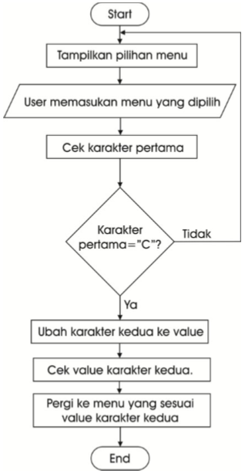

Gambar 4.12 Diagram alir menu C0

#### b. Menu C0

Program ini bertujuan untuk menampilkan range frekuensi, frekuensi awal, frekuensi akhir, dan step frekuensi yang dibutuhkan saat sweeping frekuensi. Diagram alir dari menu C0 dapat dilihat pada gambar berikut.

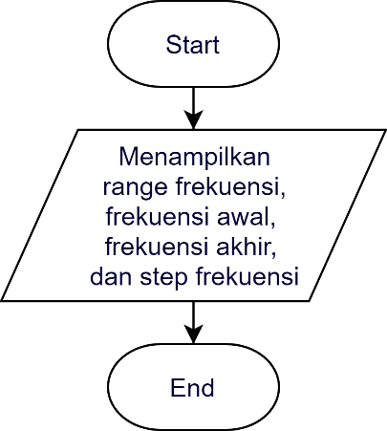

Gambar 4.13 Program menu C0

#### c. Menu C1

Menu ini merupakan menu untuk memilih parameter untuk inisialisasi frekuensi awal dan akhir frekuensi pada saat akan melakukan sweeping frekuensi. Fr (Frekuensi Resonansi) yang terakhir didapat akan ditampilkan sebagai pacuan pengguna dalam memilih rentang *sweep* frekuensi.

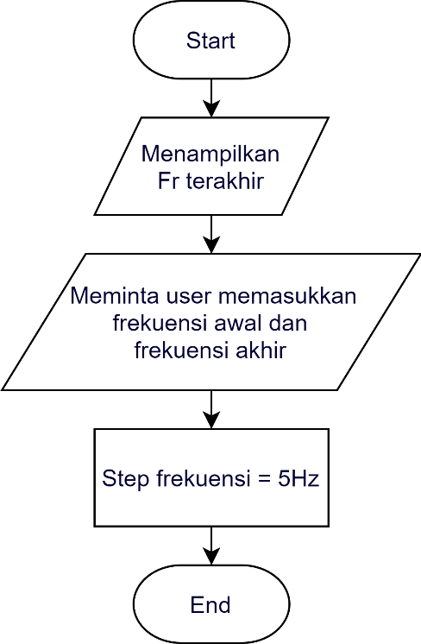

Gambar 4.14 Diagram alir menu C1

#### d. Menu C2

Secara default, step (resolusi) frekuensi saat melakukan *sweeping* adalah 5Hz. Menu ini bertujuan agar pengguna dapat memasukkan sendiri step frekuensi yang diinginkan. Diagram alir dari menu C2 dapat dilihat pada gambar berikut.

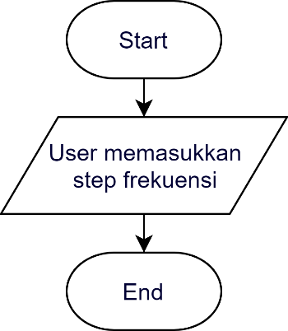

Gambar 4.15 Diagram alir menu C2

#### e. Menu C3

Menu C3 merupakan menu untuk menjalankan perintah tracking frekuensi. Sebelum pengguna menggunakan menu C3, pengguna harus memberi input frekuensi awal dan akhir melalui menu C1. Program ini dilengkapi dengan interval frekuensi sweep yang diperbarui sesuai dengan nilai frekuensi resonansi terakhir yang didapat.

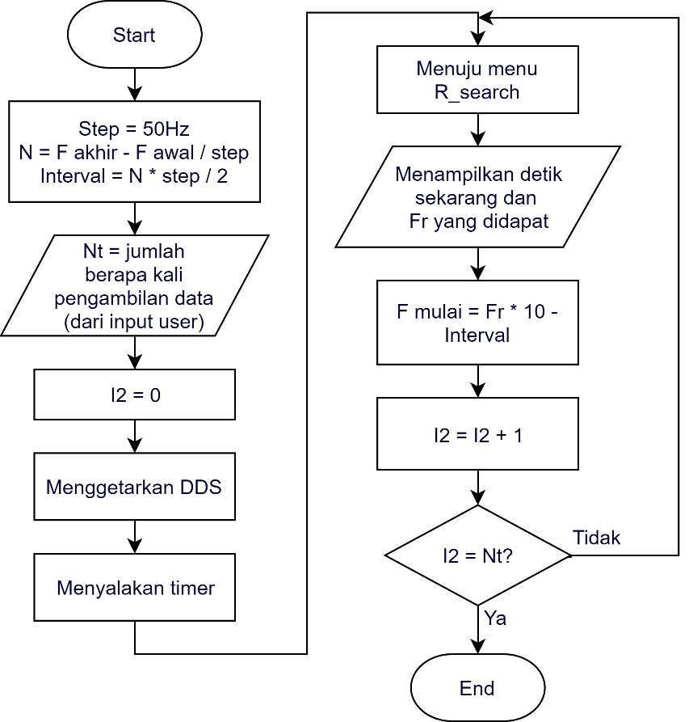

Gambar 4.16 Diagram alir menu C3

#### f. Menu C4

#### g. Menu C5

#### h. Menu C6

#### i. Menu C7

#### j. Menu C8

#### k. Menu C9

## Pengujian, Hasil, dan Analisis

### Pengujian Perangkat Keras

### Hasil Pengujian Program Sistem Frequency Tracker

#### a. Menu C0

#### b. Menu C1

#### c. Menu C2

#### d. Menu C3

#### e. Menu C4

#### f. Menu C0

#### g. Menu C6

#### h. Menu C7

#### i. Menu C8

#### j. Menu C9

### Analisa Penelitian

[1] “What is FTDI device and how to share FT232R USB UART.” [Daring]. Tersedia pada: https://www.flexihub.com/ftdi-usb-to-serial-adapter.html. [Diakses: 15-Jun-2018].